(Amblem 2x2 cm)
SİVAS CUMHURİYET ÜNİVERSİTESİ (12 punto)
Sosyal Bilimler Enstitüsü
……….Ana Bilim Dalı Başkanlığı

TEZİN ADI (14 punto, koyu, sayfa Ortalanacak, En Fazla 3 Satır,)

SEÇİNİZ Yüksek Lisans/Doktora/Sanatta Yeterlik Tezi (12 punto)

Öğrencinin Adı SOYADI (12 punto)

Sivas (12 punto)
Ay Seçiniz Yıl Seçiniz

SİVAS CUMHURİYET ÜNİVERSİTESİ (12 punto)
Sosyal Bilimler Enstitüsü
………..Ana Bilim Dalı Başkanlığı

TEZİN ADI (14 punto, koyu, sayfa Ortalanacak, En Fazla 3 Satır,)

SEÇİNİZ Yüksek Lisans/Doktora/Sanatta Yeterlik Tezi (12 punto)

Öğrencinin Adı SOYADI (12 punto)

Tez Danışmanı
Unvanı Adı SOYADI (12 punto)

Sivas (12 punto)
Ay Seçiniz Yıl Seçiniz

Yüksek Lisans Tezleri İçin
KABUL VE ONAY

Üniversite: : Sivas Cumhuriyet Üniversitesi
Enstitü : Sosyal Bilimler Enstitüsü
Ana Bilim Dalı :

Tezin Başlığı :

Savunma Tarihi :

Danışmanı :

Öğrenci ORCID No :

Unvanı - Adı Soyadı İmza

Jüri Başkanı :

ORCID No :

Üye :

ORCID No :

Üye :

ORCID No :

Oy Birliği ☐

Oy Çokluğu ☐

tarafından hazırlanan başlıklı tez, kabul edilmiştir. ../…./…..

Prof. Dr. Ahmet ŞENGÖNÜL

Enstitü Müdürü

Etik İlkelere Uygunluk Beyanı

ETİK İLKELERE UYGUNLUK BEYANI

Sivas Cumhuriyet Üniversitesi Sosyal Bilimler Enstitüsü bünyesinde hazırladığım bu Yüksek Lisans/Doktora/Sanatta Yeterlik tezinin bizzat tarafımdan ve kendi sözcüklerimle yazılmış orijinal bir çalışma olduğunu ve bu tezde;
- Çeşitli yazarların çalışmalarından faydalandığımda bu çalışmaların ilgili bölümlerini doğru ve net biçimde göstererek yazarlara açık biçimde atıfta bulunduğumu;

- Yazdığım metinlerin tamamı ya da sadece bir kısmı, daha önce herhangi bir yerde yayımlanmışsa bunu da açıkça ifade ederek gösterdiğimi;

- Başkalarına ait alıntılanan tüm verileri (tablo, grafik, şekil vb. de dahil olmak üzere) atıflarla belirttiğimi;

- Başka yazarların kendi kelimeleriyle alıntıladığım metinlerini, tırnak içerisinde veya farklı dizerek verdiğim yine başka yazarlara ait olup fakat kendi sözcüklerimle ifade ettiğim hususları da istisnasız olarak kaynak göstererek belirttiğimi,

beyan ve bu etik ilkeleri ihlal etmiş olmam halinde bütün sonuçlarına katlanacağımı kabul ederim.

İmza
Öğrencinin Adı SOYADI

Öz Geçmiş

KİŞİSEL BİLGİLER
Adı Soyadı :
Uyruğu :

EĞİTİM
Derece | Kurum | Mezuniyet Yılı
Lisans
Yüksek Lisans

İŞ TECRÜBESİ
Tarih | Kurum | Görev

YABANCI DİL BİLGİSİ
Yabancı Dilin Adı | KPDS ( ) | ÜDS ( ) | TOEFL ( ) | EILTS ( )

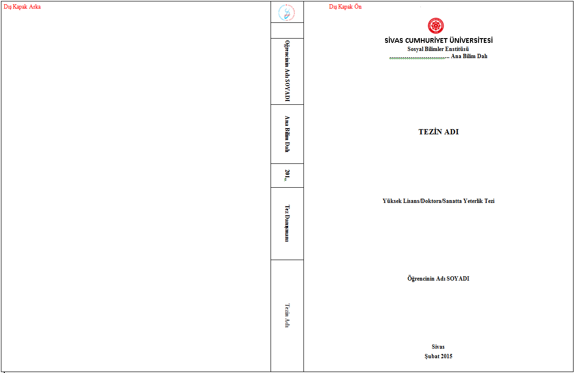

 | Lisansüstü Tezin Sırt Kısmı Görüntüsü
Öğrencinin Adı SOYADI | 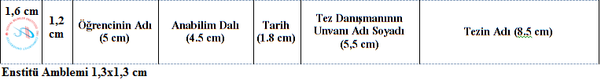  Lisansüstü Tezin Sırt Kısmı Ölçüleri
Ana Bilim Dalını Seçiniz | Dikey Çizgiler Yok
2018
Tez Danışmanı | Yatay Çizgiler Var
Tezin Adı

(Amblem 2x2 cm)
SİVAS CUMHURİYET ÜNİVERSİTESİ (12 punto)
Sosyal Bilimler Enstitüsü
……… Ana Bilim Dalı Başkanlığı

TEZİN ADI (14 punto, koyu, sayfa Ortalanacak, En Fazla 3 Satır,)

SEÇİNİZ Yüksek Lisans/Doktora/Sanatta Yeterlik Tezi (12 punto)

Öğrencinin Adı SOYADI (12 punto)

Sivas (12 punto)
Ay Seçiniz Yıl Seçiniz
Öğrencinin Adı SOYADI
Ana Bilim Dalını Seçiniz
2015
Tez Danışmanı
Tezin Adı

Dış Kapak Üniversite Amblem Büyüklüğü: 2x2cm olacak.

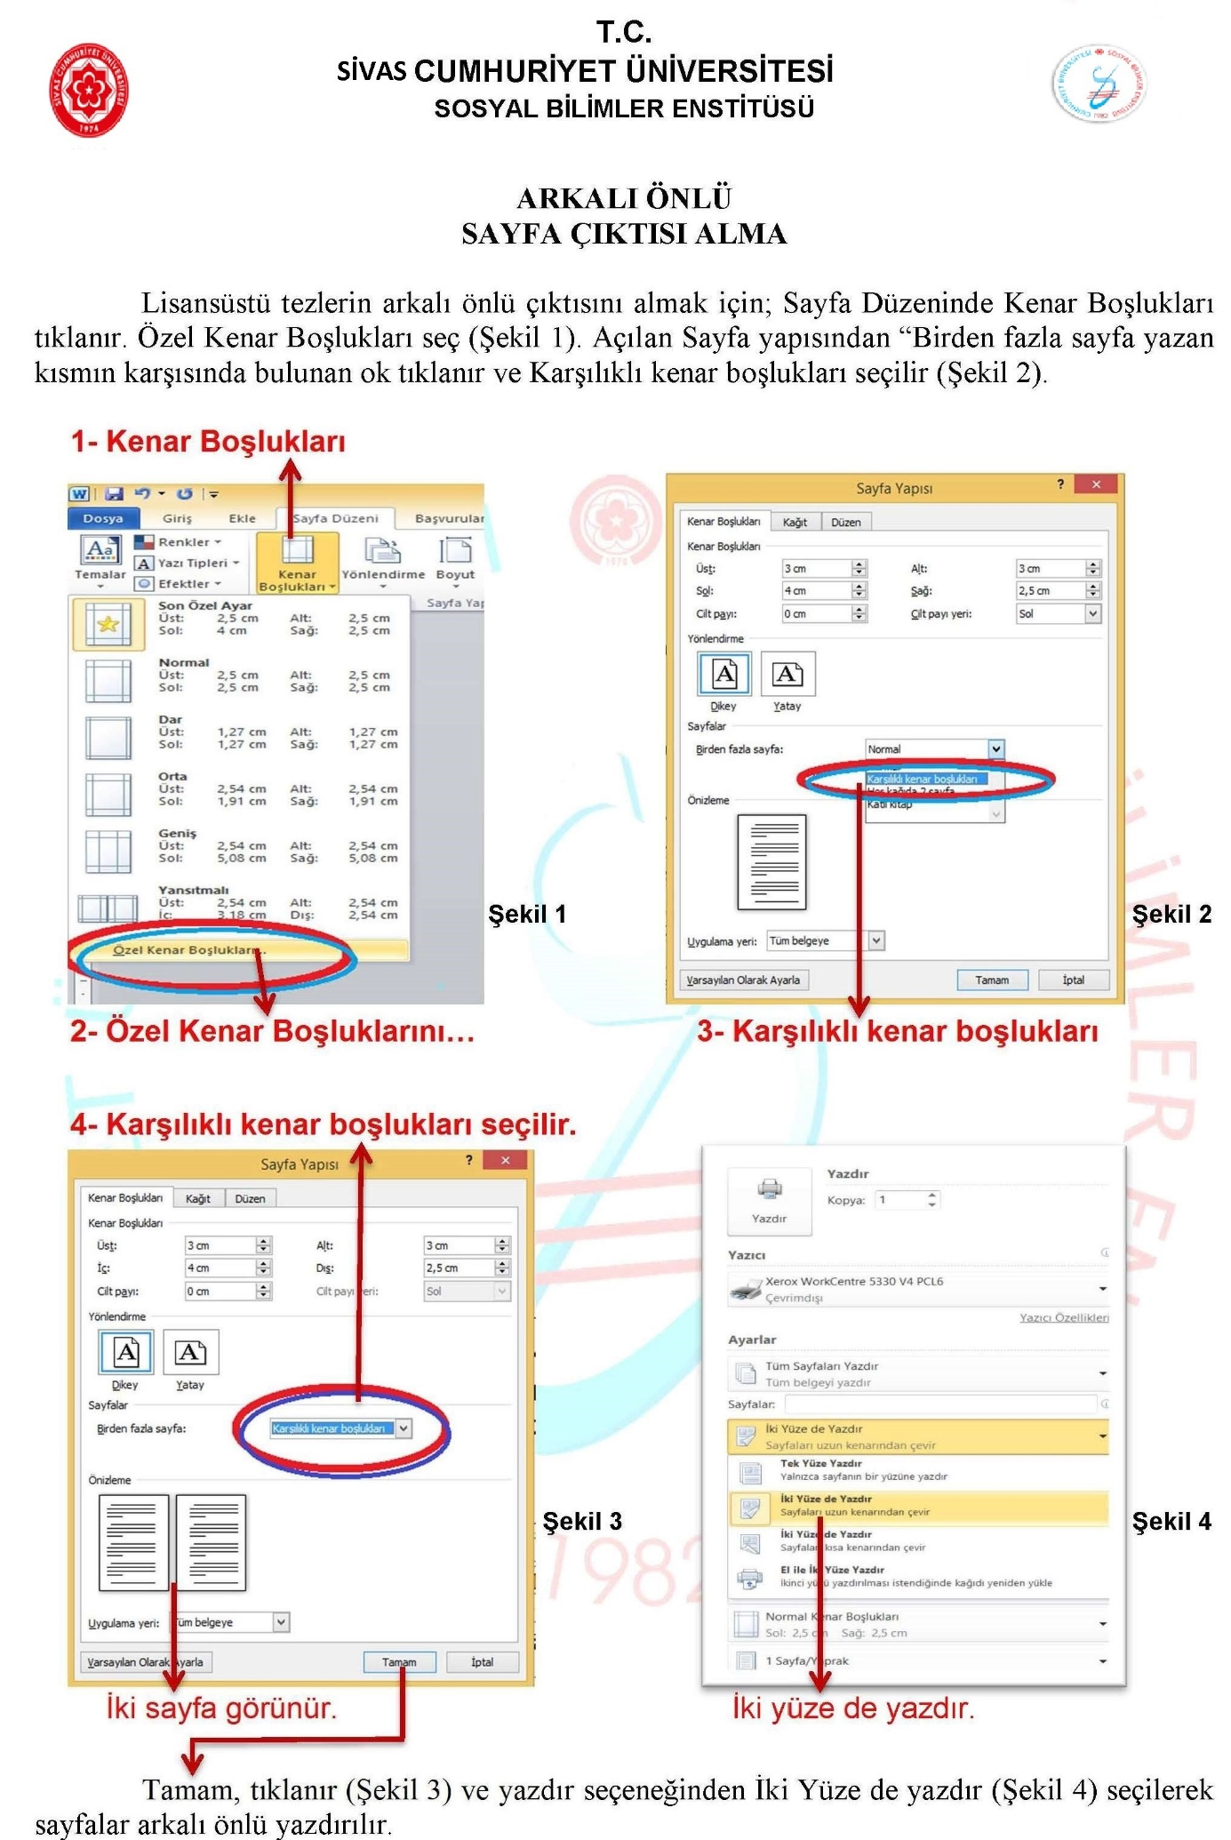

YÜKSEK LİSANS VE DOKTORA/SANATTA YETERLİLİK TEZLERİ YAZIM VE BASIM KURALLARI

TEZ SIRALAMASI
(İçindekiler)

2. TEZİN YAZIMI VE BÖLÜM İÇERİKLERİ 7
2.1. Dış Kapak 7
2.2. İç Kapak 8
2.3. Onay Sayfası 8
2.4. Etik İlkelere Uygunluk Beyanı 8
2.5. Ön Söz/Teşekkür 8
2.6. İçindekiler 8
2.7. Kısaltma, Tablo, Şekil ve Sembol Listeleri 8
2.8. Özet ve Anahtar Kelimeler 8
2.9. Abstract and Keywords 8
2.10. Tezin Metin Kısmı 8
2.10.1. Giriş 9
2.10.2. Bölümler 9
2.10.3. Sonuç 9
2.11. Kaynaklar 9
2.12. Ekler 9
2.13. Öz Geçmiş 9

